ESCOLA BÁSICA MUNICIPAL ALBERTO BORDIN.
DISCIPLINA: ARTES
PROFESSORA: ELISÂNGELA MASQUIO.
ALUNO:_____________________________________ 4°ANO

ATIVIDADES PEDAGÓGICAS NÃO PRESENCIAIS – PERÍODO 03/11 À 20/11. 12° ETAPA
DESENHO FIGURATIVO E ABSTRATO

- Olá queridos alunos, hoje vamos falar sobre dois tipos de pinturas e desenhos, os figurativos e os abstratos:

Pinturas Figurativas: São aquelas que representam a realidade, pintando ou desenhando o mundo como ele é. Isso permite que a pessoa consiga enxergar na pintura coisas que conseguimos identificar.
Exemplos: paisagens, objetos, pessoas, etc., como nas figuras abaixo.

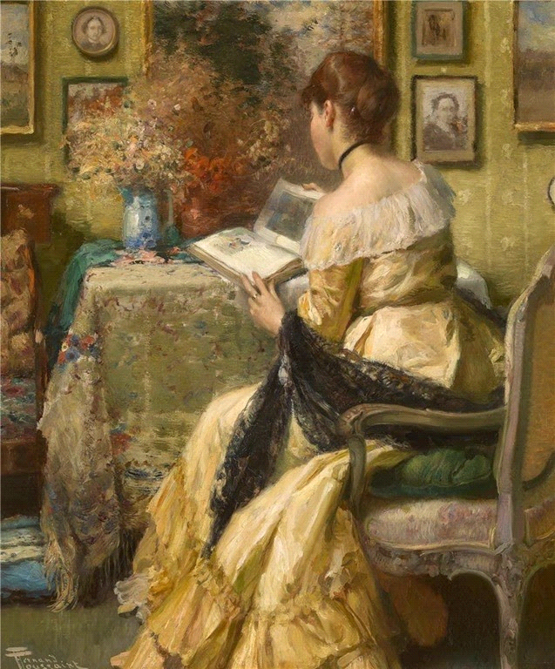

Pinturas Abstratas: São aqueles tipos de pintura ou desenho em que não temos uma imagem exata de objetos, nós não conseguimos identificar o que realmente são, geralmente, possuem muitas formas diferentes:

2) Agora é com vocês! Faça um desenho de algo figurativo. Faça com capricho!

3) Agora é com vocês! Faça um desenho de algo abstrato. Faça com capricho!

